西南医科大学图书馆使用指南

西南医科大学图书馆始建时为川南医士校图书室，经过70余年的建设和发展，现已成为学校信息资源中心，也是川南地区及川滇黔渝结合地区的医学文献信息中心。现由忠山校区图书馆和城北校区逸夫图书馆组成，馆舍面积2.7万平方米，有阅览座位2300余个，其中信息检索培训座位100余个。馆内藏有纸质文献186.5万余册,电子文献624.08余万册，常年订有中外文纸质期刊700余种，中外文数据库40余个,与国内6家机构建立了馆际共享和文献传递关系，购置了医知网、读秀等文献传递平台，帮助师生获取本馆缺藏文献。形成了以生物医学为重点，兼有哲学、人文社会科学及其他自然科学文献的馆藏体系。
图书馆实行“藏、借、阅一体化”的开放服务模式，每周开馆时间达到112小时，网上资源24小时开放，实现了两校区图书通借通还的服务功能。馆内无线网络全覆盖，方便读者使用手机和笔记本上网；读者可以通过图书馆网站、图书馆微信服务号、超星学习通查询图书馆馆藏资源信息，检索、阅览和下载电子文献，网上续借图书，与馆员进行在线交流等。
图书馆还开展了科技查新、查收查引、文献传递等参考咨询服务，积极服务学校教学、科研与人才培养工作。

图书馆服务咨询电话：
部门名称 | 电话 | 主要职责
综合科 | 2581391 | 主要任务是协助馆长处理日常行政业务，负责全馆的业务统计，管理业务档案及负责对外协调工作。
资源建设部 | 2581371 | 负责文献的采购、验收、登记；对到馆文献进行分类编目和加工整理。
读者服务中心 | 2580261 | 负责图书馆书库的组织管理，开展馆内文献阅览工作，负责对除多媒体阅览室以外的所有阅览室进行管理。图书借还咨询与两校区服务台联系，忠山图书馆服务台电话：3160159，逸夫图书馆服务台电话：3108867
技术部 | 2581342 | 负责图书馆自动化系统的运作和维护，对信息检索培训室进行设备维护，开展馆藏数字化资源的使用指导，图书馆网站和特色电子资源开发。
学科服务部 | 3163722 | 提供科技查新、查收查引、文献传递等参考咨询服务；提供ESI学科态势分析等服务。
信息素养教育培训部 | 3161316 | 负责信息检索课的教学，提供用户教育培训，信息咨询等服务。
图书馆服务QQ群：
图书馆资源与服务交流群（教工群）：162722583；
图书馆师生交流群（学生群）：283930876
西南医科大学图书馆在两校区的馆藏布局，以方便师生利用为原则，以学校两校区功能划分和学科专业的分布为依据，具体分布情况详见下表：
馆藏分布（服务内容）、服务时间
忠山校区图书馆：
楼 层 | 收藏范围 | 库 室 | 服 务 时 间
一楼 | 部分新书、期刊 | 一站式服务中心  多功能阅览室 | 8：00—22：00
二楼 | 生物科学类图书  外科、妇产科、儿科、肿瘤、神经与精神病、皮肤与性病、耳鼻喉、眼科、口腔、药学等类图书 | 生物·临床医学书库 | 8：00—21:00
三楼 | 临床外文图书  临床诊断治疗、影像、检验、康复、内科学等类图书 | 中外文临床医学书库
四楼 | 馆藏重要图书保存本 | 基藏书库
 | 临床医学类现刊、过刊、报纸  部分人文社科及休闲期刊 | 期刊、报纸阅览室

城北校区图书馆：
楼层 | 收藏范围 | 库 室 | 服 务 时 间
一楼 | 马列主义、毛泽东思想、邓小平理论、哲学、宗教、社会科学总论、政治、法律、军事、经济类图书 | 社会科学书库（一） | 8：00—21：00
 | 泸州市图书馆图书、地方志、捐赠图书 | 城市书房 | 7：00—23：00
二楼 | 文学类图书 | 文学书库 | 8：00—21：00
 | 文化、科学、教育、体育、艺术、历史、地理类图书 | 社会科学书库（二）
 | 新书展区、自习区 | 多功能阅览室 | 7：00—23：00
三楼 | 预防医学、卫生学、基础医学、护理学类图书 | 中文医学书库（一） | 8：00—21：00
 | 中医类图书 | 中文医学书库（二）
 | 自然科学总论、数理科学和化学、天文学、地球科学、农业、工业技术、交通运输、航空航天、环境和安全科学类图书 | 自然科学书库
 | 除临床医学外的馆藏现刊、过刊 | 期刊、报纸阅览室、
 | 校友捐赠图书 | 医大文库 | ——
 | 1995年以前剔存图书 | 二线书库（一） | ——
四楼 | 语言、文字类图书 | 语言文字﹒外文书库 | 8：00—21：00
 | 外文原版图书
 | 过刊库、二线图书 | 二线书库（二） | ——
五楼  六楼 | 学习研讨室、红色经典学习区、自习区 |  | 7：00—23：00
特别提示：法定节假日闭馆。

书刊借阅制度
1.所有读者凭一卡通或人脸识别入馆。
2.校园一卡通只限本人使用，如因转借、丢失等所发生的一切后果由原持卡人负责。
3.每位读者限借图书二十册，借期：教职工、研究生、留学生三个月，其它两个月。借期满后可进行网上续借，每册图书只能续借一次，实习学生借期放宽到实习结束为止。按期归还图书，超期一天收取超期服务费0.1元。
续借方式有三种:
一是登录图书馆网站→点击姓名打开个人详细页面→在详细页面中点击“图书借阅”→在借书列表中点击“续借申请”完成续借。
其中，登录图书馆网站的方式如下：
①登录方式一：使用图书馆账号登录（账号为学号或工号，初始密码为身份证后6位加@swmu）
②登录方式二：使用学校统一身份认证认证登录（学生账号为学号，初始密码为Swmu加学号后6位加！，教职工账号为工号，初始密码为身份证后6位加@swmu）
二是进入图书馆微信服务号，点击个人中心进入借阅信息后续借。
三是进入超星学习通的移动图书馆，点击借阅记录进行续借。
4.各种字典、辞典等工具书只供阅览不外借。
5.读者遗失、污损馆藏图书，按《图书遗失与污损处理办法》进行处理：凡未办理借阅手续，私自带书离开图书馆的读者（包括工作人员），视情节轻重，报请相关部门处理。

电子资源访问方式
使用西南医科大学图书馆的电子期刊、电子图书、学位论文、视频等电子资源，请按照以下步骤进行操作：
一、西南医科大学图书馆主页
网址：https://lib.swmu.edu.cn
二、访问方式
1.校内访问：
一是进入图书馆主页,点击“统一搜索”，即可一站式检索本馆所有“纸质+电子”资源。
二是进入图书馆主页,点击“资源导航”，根据数据库名称或者按字母导航、学科导航、资源类型导航、语言导航等方式选择相应数据库进行检索。
2.校外访问：
通过图书馆VPN进行访问，需要下载专用客户端EasyConnect（可安装在手机和电脑上）进行登录使用，VPN账户与密码按用户分类有所不同。
高层次专家：账户为姓名（汉字）、外籍专家为英文姓名，初始密码123456。
教师（教编人员）：账户为工号，初始密码为身份证后6位。
三附院职工：账户为身份证后12位，初始密码为身份证后6位。
研究生：账户为学号，初始密码为身份证后6位。
留学生：账户为学号，初始密码为护照后6位。
注意事项：因受用户数量限制，学校本科生暂未集体开通VPN访问权限，如有需要，本科生可向所在院系申请，由院系将开通人员名单提交至图书馆统一进行开通。
三、电子资源使用要求
1.访问资源时，不得连续、系统、集中、批量地下载文献（一般数据库商认为，如果超出正常阅读速度下载文献就视为滥用，通常正常阅读一篇文献的速度至少需要几分钟）；如果在短时间内有过量下载的行为，本系统将将自动暂时冻结读者的访问权限。
2.请广大师生重视并遵守电子资源知识产权的有关规定，严禁将个人帐号密码提供给校外人员使用，否则由此引起的一切后果由违规者自负。
3.图书馆电子资源列表（2023年）
序号 | 名称
1 | 超星 | 超星数字图书馆
2 |  | 超星“读秀学术搜索”
3 |  | 超星歌德电子书借阅系统
4 | 畅想之星电子书
5 | 京东阅读校园版
6 | 万方 | 万方医学学位论文全文数据库
7 |  | 中华医学会期刊数据库
8 | 知网 | 中国知网中国博士学位论文全文数据库
9 |  | 中国知网中国优秀硕士学位论文全文数据库
10 |  | 中国知网中国重要会议论文全文数据库
11 |  | 中国知网中国学术期刊网络出版总库
12 |  | 中国知网中国重要报纸全文数据库
13 | 维普（VIP）中文科技期刊全文数据库
14 | 中国生物医学文献服务系统（SinoMed）
15 | 博看电子期刊数据库平台
16 | Ebsco | EBSCO(ASP)
17 |  | EBSCO( BSP）
18 | WILEY在线期刊数据库
19 | OVID——EBMR外文循证医学数据库
20 | “医知网”医学外文文献检索、分析、传递系统
21 | Sci-finder
22 | SCIE
23 | ESI
24 | Incite
25 | JCR
26 | SSCI
27 | Endnot文献管理软件
28 | 新东方英语多媒体学习库
29 | 北大法宝 | 法律、法规、案例库
30 |  | 国家司法考试模拟系统

逸夫图书馆座位预约管理办法
一、预约方式
1.打开超星学习通→输入邀请码xnykdx→选择“西南医科大学图书馆”→点击“座位预约”功能进行预约。
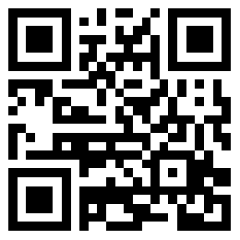
超星学习通二维码

- 打开西南医科大学图书馆微信服务号→选择“服务”→点击“座位预约”
西南医科大学图书馆微信服务号二维码

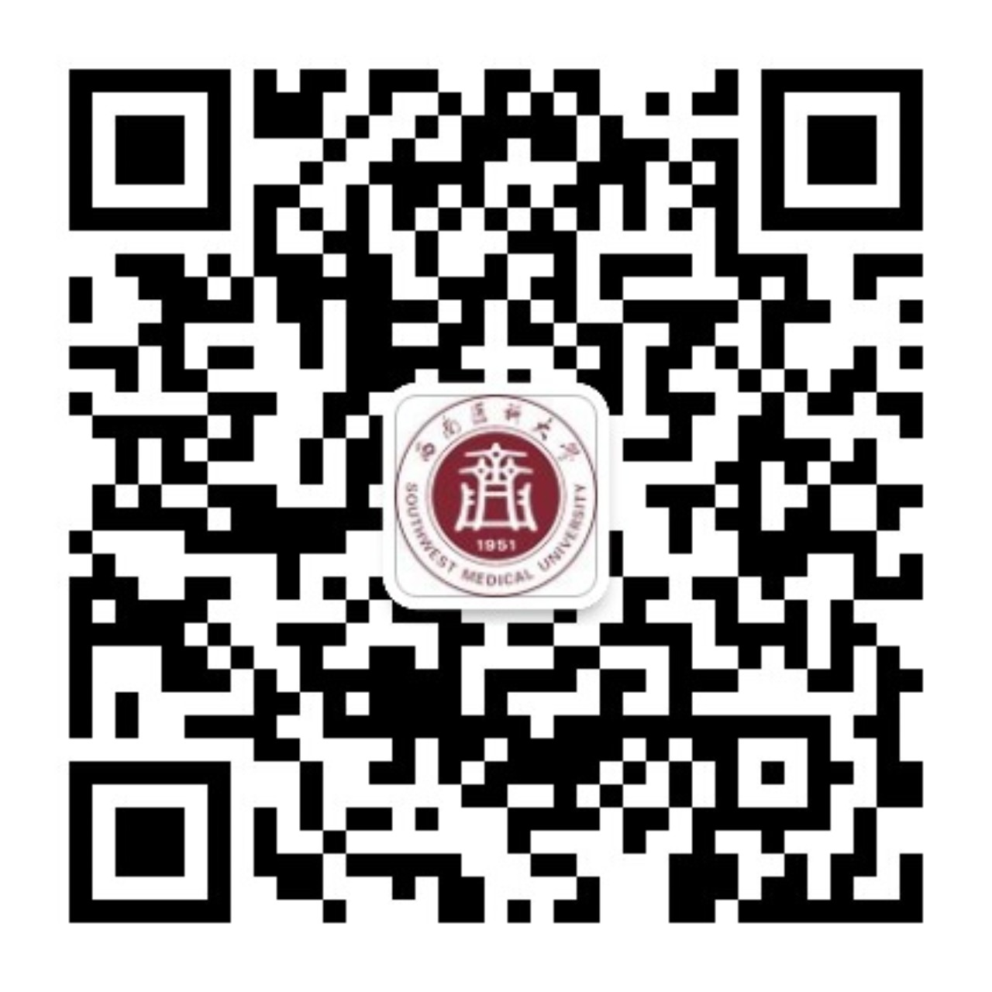
3.直接在逸夫图书馆五楼自习区门口的选座机上选座后使用。
二、使用要求
1.读者到达现场后请扫码自习座位上的二维码进行签到，离馆时请带走本人物品，并扫码签退释放座位。
2.读者单次预约时长为4小时，请在预约后20分钟内扫码签到，否则将被记录为违约，离开不签退记录为违约。
3.短时离馆请扫码点击“临时离开”，暂离时长为20分钟，返回时重新扫码签到；否则系统将自动释放座位并记违规1次。
4.用餐时段为11:30至13:00,17:30至19:00，用餐时段内，可扫码暂离60分钟。
5.每周违约次数达到3次，将暂停本周的预约功能。
6.禁止使用任何非正常手段进行签到等操作，否则暂停预约功能。
7.使用座位前请先进行预约，在预约时段内，预约人拥有该座位的使用权。请没有预约的同学请将座位让给已经预约的同学。
请读者养成“使用要预约 预约要签到 离座要暂离 用完要签退”的良好文明习惯，图书馆也将加强巡视管理，请广大读者配合、相互监督，做文明读者。

西南医科大学图书馆研修室使用说明
- 开放时间
周一到周日9：00到22:00，法定节假日及寒暑假除外。
- 使用范围
自我静修、学术研讨、课程讨论、课题研究、交流培训、社团会议，不支持娱乐及商业活动。
三、使用流程
使用者可通过网站、微信或者现场操作三种方式进行预约。
1.网站预约
预约网址：http://172.17.6.243:81/
预约流程：点击预约网址→输入学号/工号→密码（图书馆借书密码），即可登录系统；
2.微信预约

预约流程：关注西南医科大学图书馆微信服务号→进入“服务”→进入“研修室预约”；
3.现场操作
操作流程：在研修室门口的终端设备上刷校园卡后即可预约。
二、使用要求
1.每次可至多预约3个小时，日期为预约天起的三天之内的任意日期，若在使用者预约时间段之后的时间无人预约，使用者可以在本次预约时间段结束前进行续约，每次续约至多一个小时，如仍无他人预约，使用者可连续续约。
2. 预约成功后，可在预约房间无人使用时提前15分钟刷校园卡进入预约房间，如超过预约开始时间15分钟不刷卡开门，系统将自动取消预约、释放房间供他人预约使用，系统还将记录申请人违规1次。
3.请使用结束前在研修室门口的平板电脑上归还房间，否则系统会自动记录违规1次。
4.系统自动合并读者使用个人研修室所产生的违规次数，违规2次将冻结预约权限10天。
5.普通研修间共15个，每个可承载4-8人开展活动，请预约后使用。多媒体研修室2个，可承载5—16人参加活动，申请时需上传相关活动附件。

欢迎广大读者光临西南医科大学图书馆!

2023年9月21日

